**Práctica MONGO EricssonMarc**

**1) ¿Cuántos restaurantes pertenecen a la ciudad (borough) de “Queens”?**

db.restaurants.countDocuments({"borough":"Queens"})

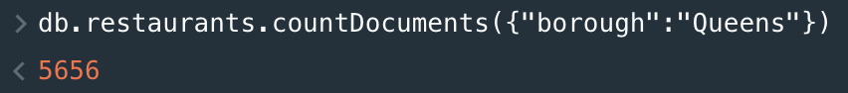

5656

**2) ¿Cuántos restaurantes tienen el código postal 11374?**

db.restaurants.countDocuments({"address.zipcode":"11374"})

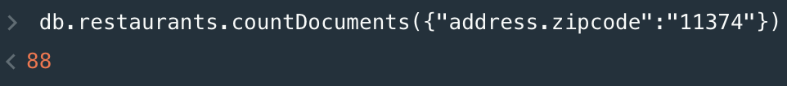

88

**3) ¿Cuántos restaurantes son de tipo “American” o “Bakery”?**

db.restaurants.countDocuments({

$or: [

{"cuisine":"American"},

{"cuisine":"Bakery"}

]

})

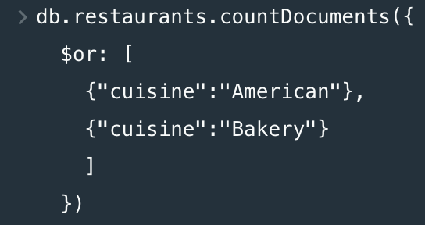

6874

**4) ¿Cuántos nombres de restaurantes empiezan por la letra “A”?**

db.restaurants.countDocuments({"name":/^A/})

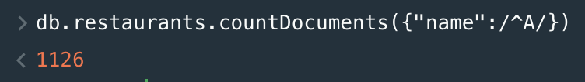

1126

**5) ¿Cuáles es el nombre de las 10 empresas mas antiguas?**

db.companies.find({founded_year: { $ne: null}}, {"founded_year": 1, "name": 1, "_id": 0}).sort({"founded_year": 1}).limit(10)

{ name: 'SmallWorlds', founded_year: 1800 }

{ name: 'US Army', founded_year: 1800 }

{ name: 'Alstrasoft', founded_year: 1800 }

{ name: 'DuPont', founded_year: 1802 }

{ name: 'Bachmann Industries', founded_year: 1833 }

{ name: 'McKesson', founded_year: 1833 }

{ name: 'Bertelsmann', founded_year: 1835 }

{ name: 'Accuity', founded_year: 1836 }

{ name: 'CENTRA', founded_year: 1839 }

{ name: 'WeGame', founded_year: 1840

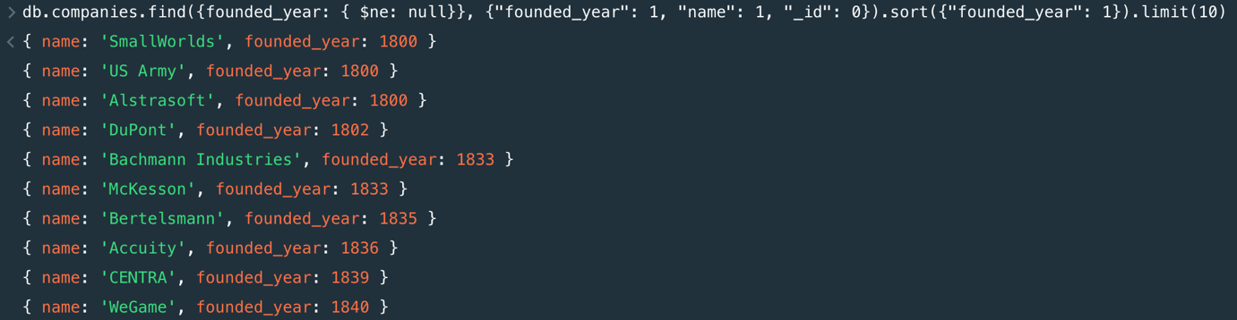 }

db.companies.find({founded_year: { $ne: null}}, {"founded_year": 1,"founded_month": 1, "name": 1, "_id": 0}).sort({"founded_year": 1},{"founded_month": 1}).limit(10)

{ name: 'SmallWorlds', founded_year: 1800, founded_month: 12 }

{ name: 'US Army', founded_year: 1800, founded_month: null }

{ name: 'Alstrasoft', founded_year: 1800, founded_month: 6 }

{ name: 'DuPont', founded_year: 1802, founded_month: null }

{ name: 'Bachmann Industries',

founded_year: 1833,

founded_month: null }

{ name: 'McKesson', founded_year: 1833, founded_month: null }

{ name: 'Bertelsmann', founded_year: 1835, founded_month: null }

{ name: 'Accuity', founded_year: 1836, founded_month: null }

{ name: 'CENTRA', founded_year: 1839, founded_month: null }

{ name: 'WeGame', founded_year: 1840, founded_month: 1 }

**6) ¿Cuántas empresas se fundaron durante o después del año 2000?**

db.companies.countDocuments({“founded_year”: { $gte: 2000}})mpanies.countDocuments({founded_year: { $gte: 2000}})

10742

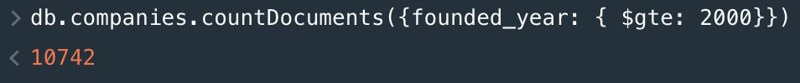

**7) ¿Cuántas empresas tienen entre 500 y 1000 empleados/as?**

db.companies.countDocuments({$and:[{"number_of_employees": {$gte: 500}},{"number_of_employees": {$lte: 1000}}]})

144



**8) ¿Cuántas empresas no tienen productos informados?**

db.companies.countDocuments({"products.1": {"$exists": false}})

16581



**9) ¿En cuántos mails aparecen las palabras “Wall Street Journal” en el asunto del correo?**

db.mails.countDocuments({"subject": {$regex: "Wall Street Journal"}})

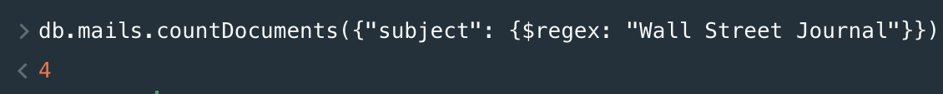

4

**10) ¿Cuántos correos tienen como remitente un correo con dominio @enron.com?**

db.mails.countDocuments({"sender": {$regex: "@enron.com"}})

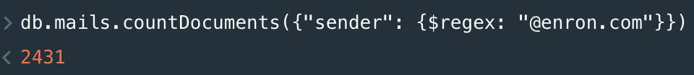

2431